**YAPRAK BİLGİ SİSTEM**

Sadık ŞANÇI

**İÇİNDEKİLER**

**Giriş** **3**

**Yaprak Bilgi Sistemi**3

**Veri tabanı** 4

**Anasayfa 5**

**Detay Sayfası** 7

**İletişim Sayfası** 8

**Hakkımızda Sayfası** 9

**Admin Paneli** 10

**KAYNAKÇA**14

**GİRİŞ**

Projemde diğer web tabanlı dillere göre onlarca avantajı olan ve günümüzde en popüler dillerden birisi olan PHP programlama dilini kullanarak yaptım.

İnternet üzerindeki durağan sabit yazılara dinamiklik katmamızı sağlayan bir web tabanlı dil olan PHP, en iyi performansı MYSQL veri tabanıdır. Projemde veri tabanı olarak da MYSQL kullandım. Sunucu tabanlı çalışan bir programlama dili olan PHP ile tasarlayacağım projemi localde test edip çalıştırabilmem için WampServer program paketini kullandım.

 

**Yaprak Bilgi Sistemi**

İnsanlara günlük hayatta birçok alanda kullanılan yaprakların nasıl bir yapıya sahip olduğunu hangi yaprağın ne tür işlevlerden geçerek hangi alanlarda kullanıldığı hakkında bilgilerin bulunduğu bir proje yaptım.

Yaprağın bitkiler için önemi bitkilerin doğamız için önemi ile araştırmalarıma başladım. Çeşitli kaynaklardan bu konu hakkında daha önce yazılmış makaleleri okuyarak notlar alarak daha sonra araştırma yaptığım konu hakkında görseller toplayarak çalışmalarımı devam ettirdim.

Projemi tasarlarken kullanacağım PHP ile ilgili videolar izledim. Bilgisayarıma gerekli programları indirdim. Ve proje tasarlama işlemine başladım.

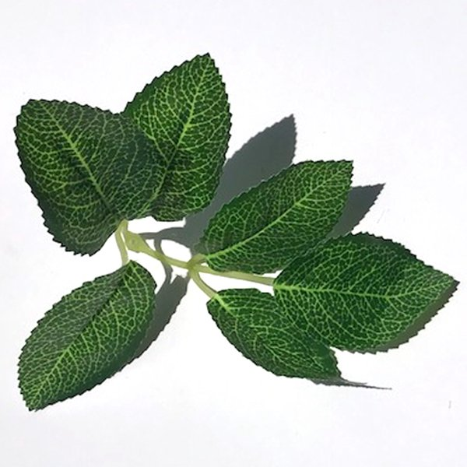

**Veri tabanı**

Projemdeki bütün bilgileri veri tabanından almak istediğim için oluşturduğum yaprak adlı veri tabanında ana sayfa, hakkımızda, yaprak bilgilerinin yer alacağı yapraklar, admin paneline giriş yapılırken kullanılacak bilgilerin tutulduğu admin, yaprak türleri hakkındaki bilgilerin olduğu yapraktır, iletişim sayfasından gelen mesajların tutulacağı mesajlar tablolarını phpMyadmin kullanarak MYSQL veri tabanında yerleştirdim.

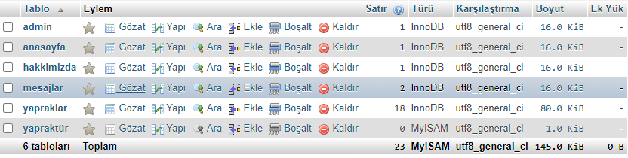

***Yaprak veri tabanı***

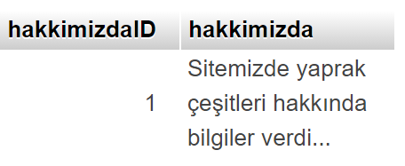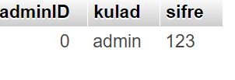

***Admin tablosu***

***Hakkımızda tablosu***

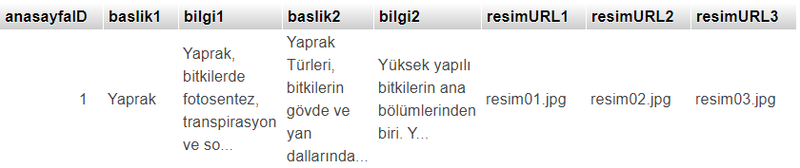

***Ana sayfa tablosu***

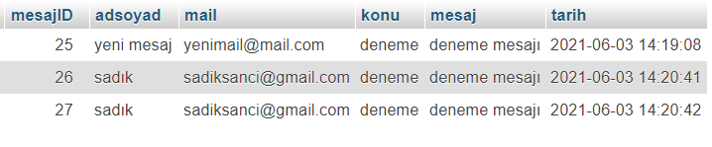

***Mesajlar tablosu***

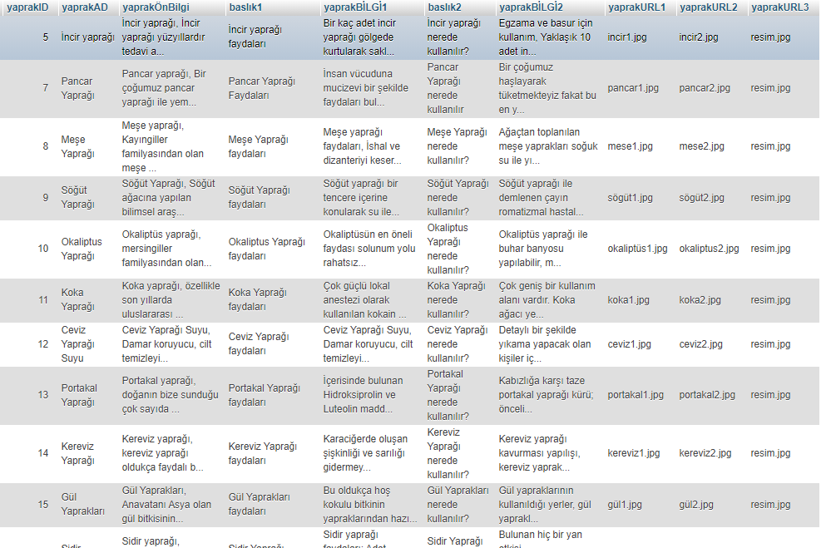

***Yapraklar tablosu***

**AnaSayfa**

Sitemin bütün sayfalarında görülmesini istediğim Ana sayfa, Hakkımızda ve İletişim başlıklarının bulunduğu bir menü ve sayfaların sol kısmında yer alacak yaprak adlarını linkler halinde listelendiği bir div ekledim.

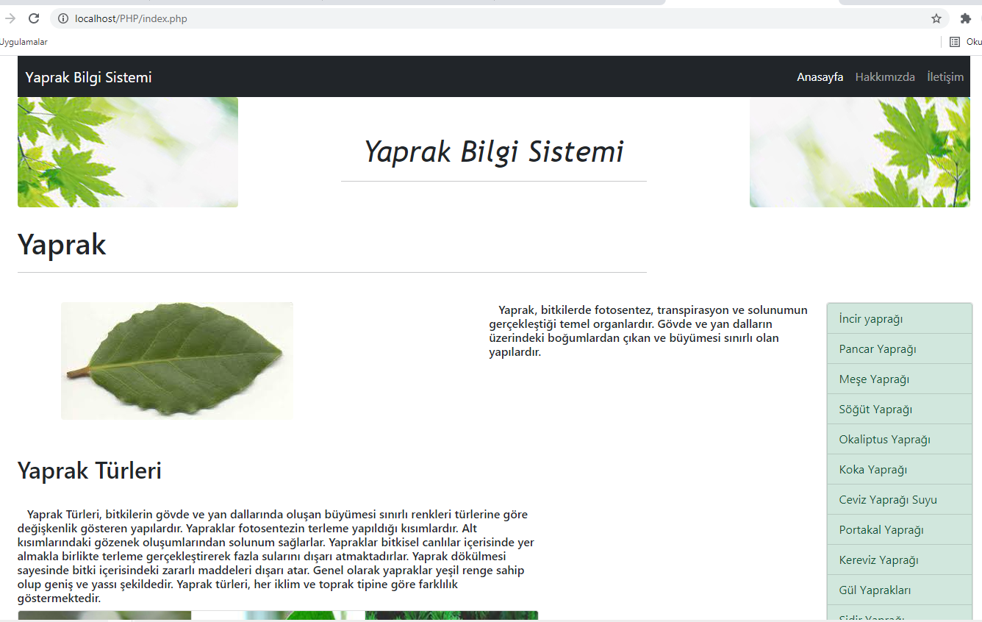

***Anasayfa(index.php)***

Yine anasayfada yaprak türleri hakkında açıklamaların bulunduğu kartlar ekledim.

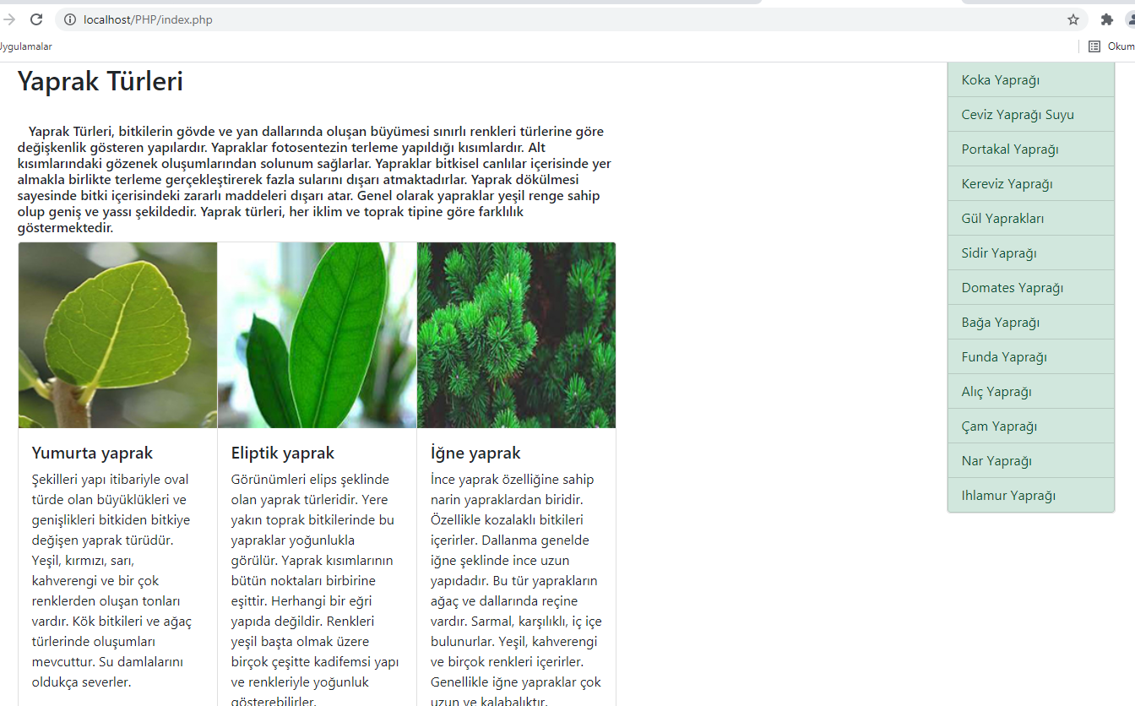

***Anasayfa(index.php)***

Veri tabanından çekmiş olduğum yaprak görselleri ve yapraklar hakkında kısa bilgilerin bulunduğu kartlar ekledim. Bu kartlara linkler vererek tıklanıldığında kart içindeki yaprak çeşiti hakkında detaylı bilgilerin bulunduğu sayfaya yönlenmesini sağladım.

Sitenin bütün sayfalarında en alt kısımda bulunan sitenin sosyal medya adreslerinin bulunduğu bir div tasarladım.

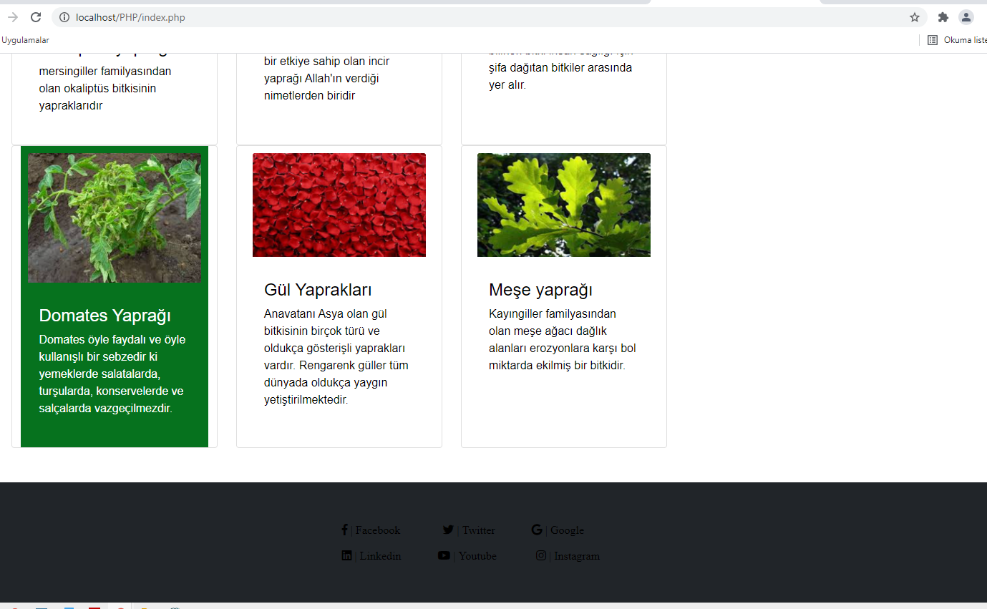

***Ana sayfa(index.php)***

**Detay Sayfası**

Sayfalarda sağ taraftaki listede bulunan yaprak adlarına tılanınca ID sine göre veri tabanından bilgilerin detay sayfasında gözükmesini istedim.

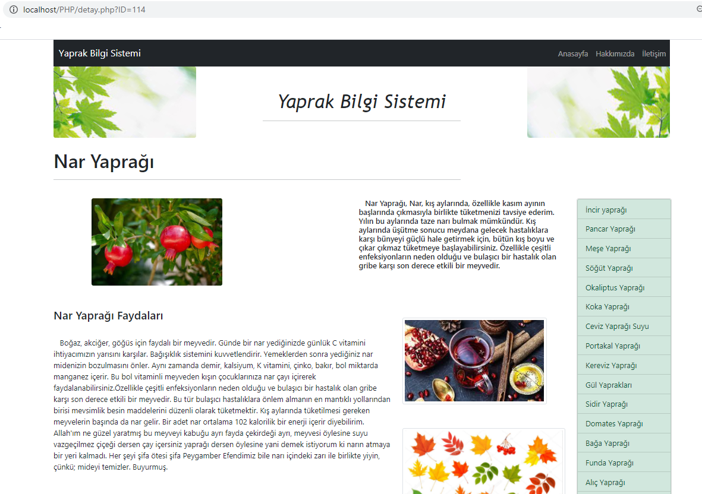

***Nar Yaprağı(detay.php?ID=114)***

Aynı şekilde Ana sayfa ve Hakkımızda sayfalarında da bulunan yaprak hakkında görsel ve kısa bilgilerin bulunduğu kartlara tıklanınca ID sine göre bilgilerin geldiği detay sayfasına yönlendirilmektedir.

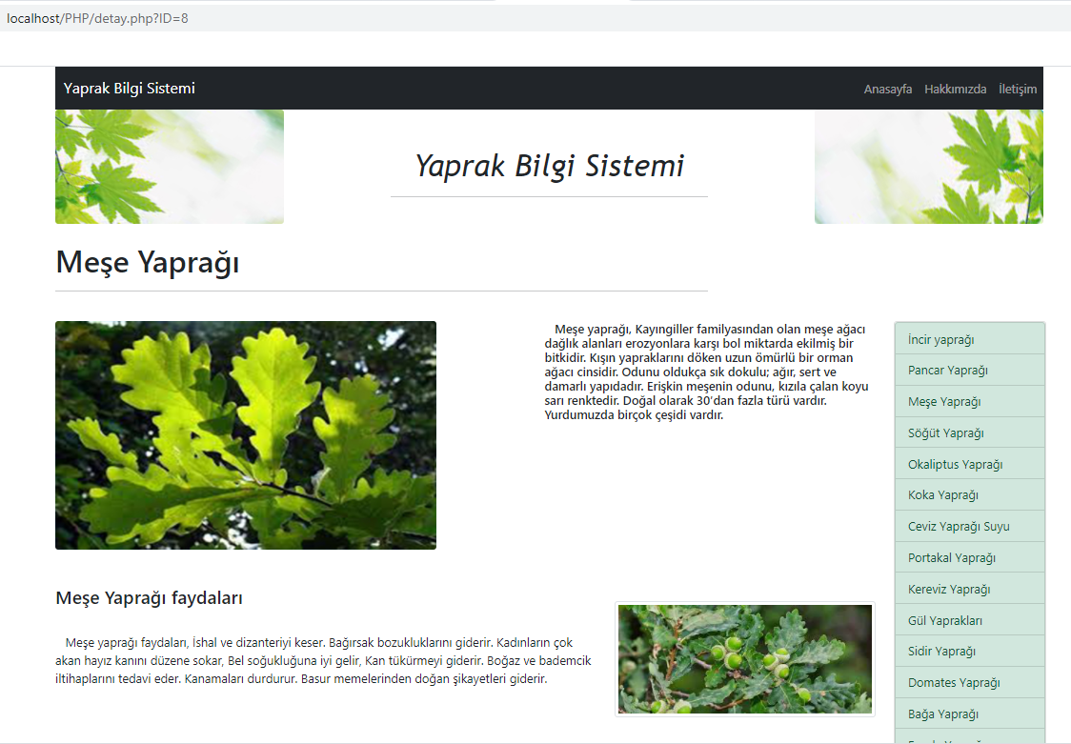

***Meşe Yaprağı(detay.php?ID=8)***

**İletişim Sayfası**

Site ziyaretçilerinin soru, görüş ve önerilerini öğrenip iletişime geçebilmek için iletişim formu oluşturarak İletişim sayfasına yerleştirdim

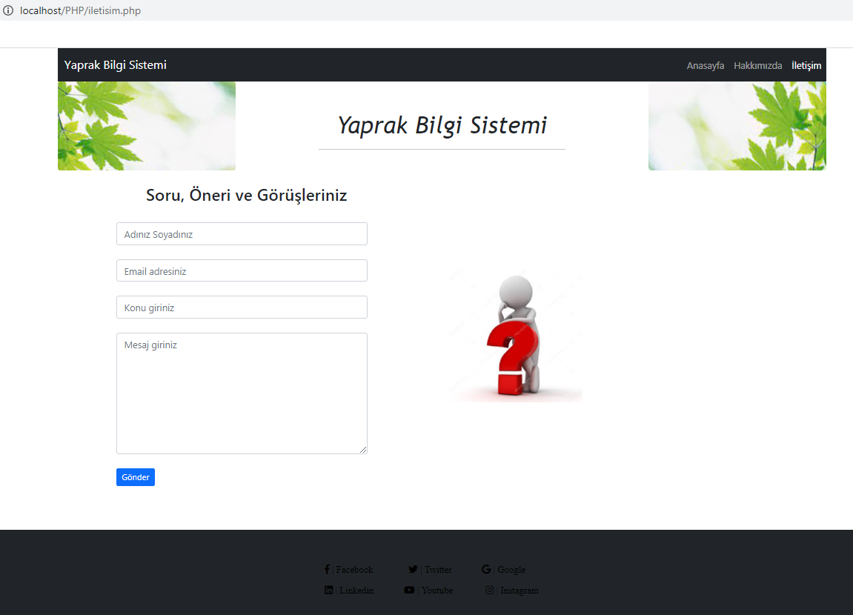

***İletişim Sayfa (iletişim.php)***

İnputlara yazılan değerler PDO yapısı ile projeme bağladığım veri tabanındaki mesajlar tablosuna eklenmektedir. Değerler Post methodu ile gönderiliyor.php sayfasına yollanıp oradan veri tabanına ekleniyor. Veri tabanına ekleme işlemi tamamlanınca kullanıcıya mesaj gönderildi uyarısı veriliyor.

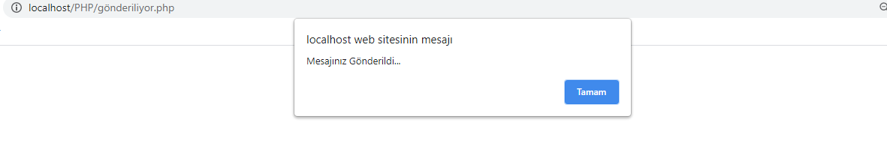

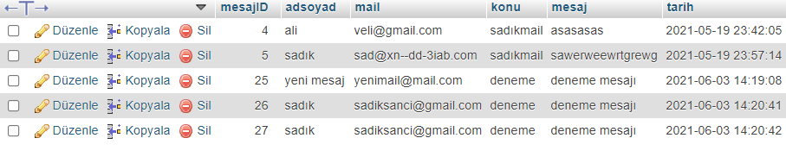

***Yaprak veri tabanındaki mesajlar tablosu***

**Hakkımızda Sayfası**

Site hakkında kısa bilgi verdiğim Hakkımızda sayfası oluşturdum. Bu sayfada da ana sayfada olduğu gibi sayfanın alt kısımların doğru yaprak resimlerin ve kısa bilgilerin bulunduğu linklendirilmiş kartlar ekledim.

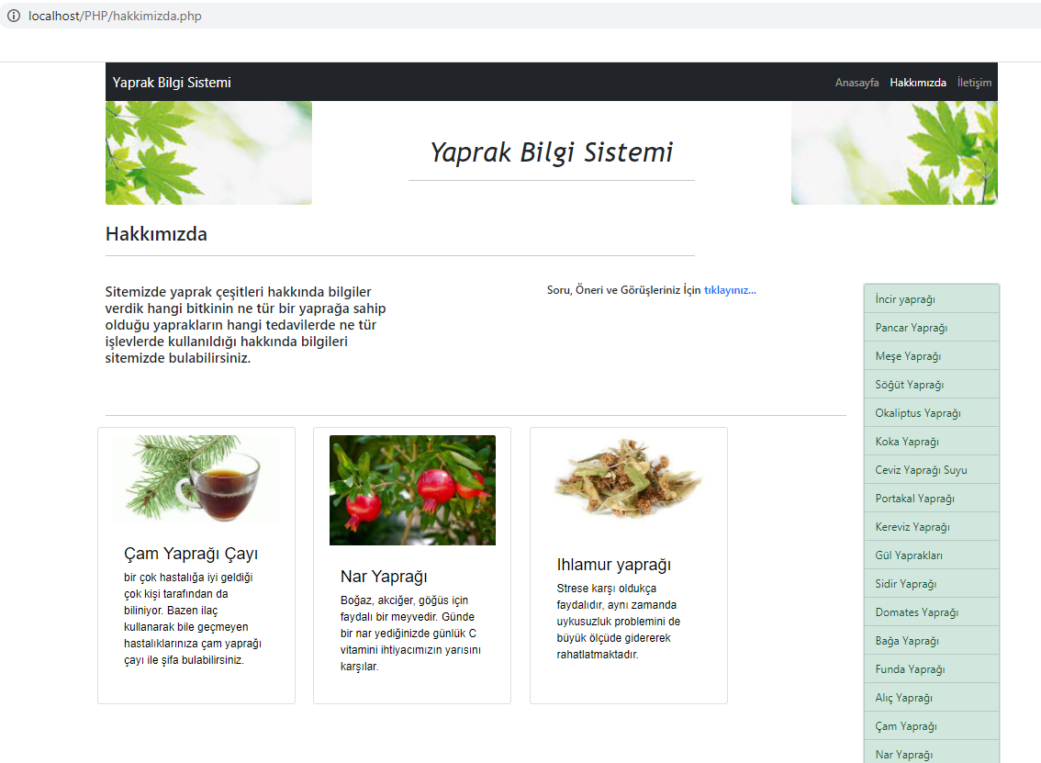

***Hakkımızda Sayfası(hakkimizda.php)***

Diğer sayfalarda olduğu gibi hakkımızda sayfasında bulunan bütün bilgileri veri tabanından çektim. Bu şekilde sayfa içerik değiştirme işlemleri daha kolay bir şekilde yapılabilecek



***Veri tabanı hakkımızda tablosu***

**Admin Paneli**

Sitenin en önemli bölümlerinden biri olan admin paneline ulaşabilmek için herhangi bir buton tasarlamadım URL kısmına “/admin” yazıldıktan sonra login ekranı çıkıyor. Yaprak Bilgi Sistemi adındaki başlığa index.php yani ana sayfa dönülmesi için link verdim.

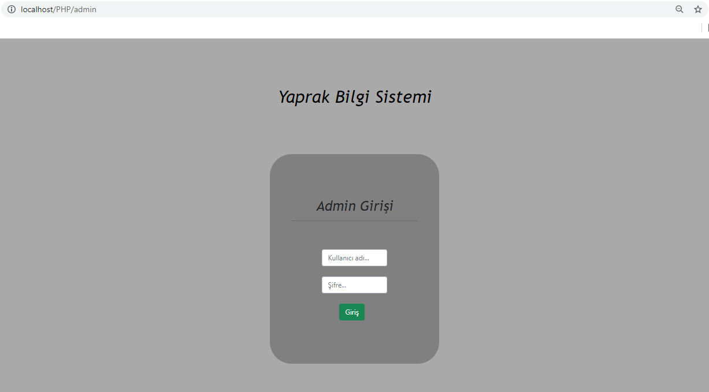

***Admin Girişi(admin.php)***

Veri tabanındaki admin tablosunda eklemiş olduğum kullanıcı adı ve şifre ile giriş yapıp admin paneline ancak bu şekilde ulaşılabiliyor.

 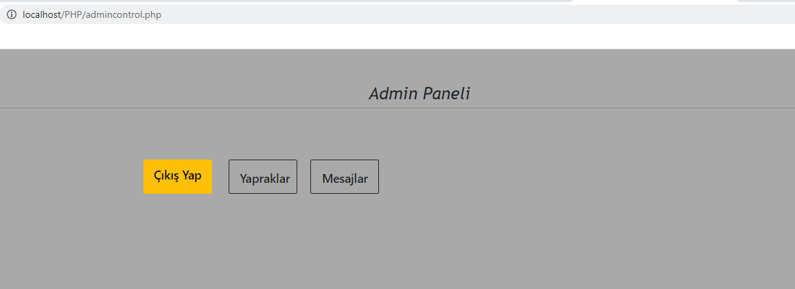

***Veri tabanındaki admin tablosu Admin Paneli(admincontrol.php)***

Admin tarafında giriş işlemi gerçekleştirdikten sonra admin paneli açılıyor. Admin panelini sade bir şekilde tasarladım admin panelinden çıkış yapmak için çık butonu koydum, veri tabanındaki yapraklar tablosunda yazan yaprak bilgilerini tablo halinde görmek için yapraklar butonu koydum. Mesajlar tablosundaki mesajları görüntülemek için mesajlar butonu koydum.

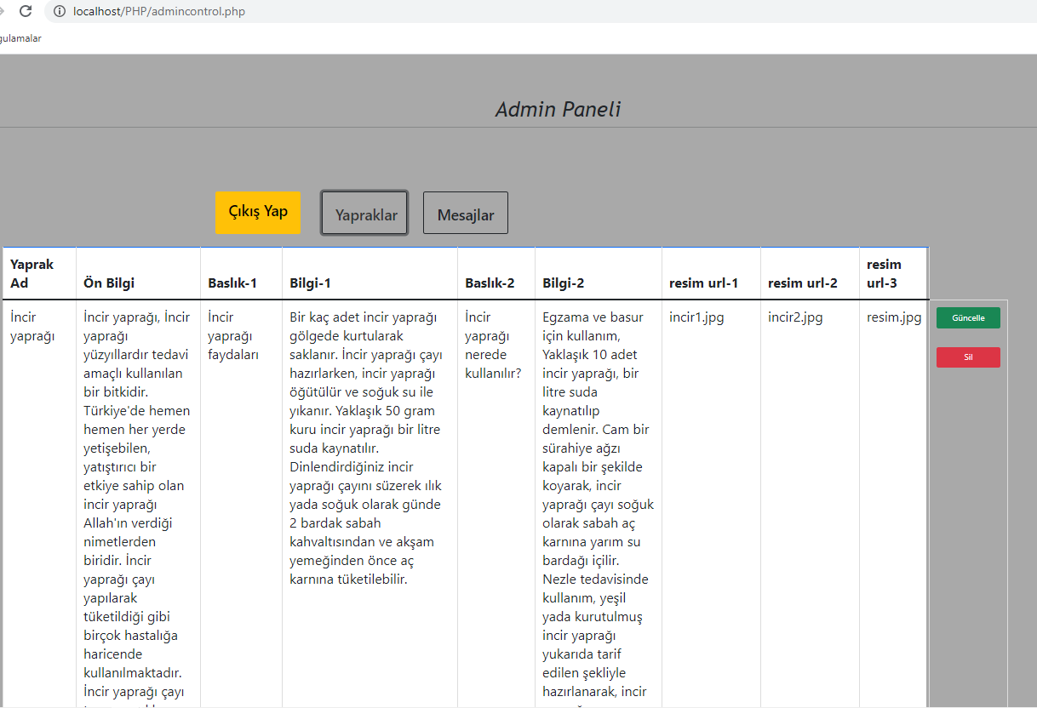

***Admin Paneli-Yapraklar tablosu (admincontrol.php)***

Yapraklar tablosunun son sütununa bilgileri güncellenme ve silme işlemleri için iki buton yerleştirdim. Mesajlar tablosunun da son sütununa mesajı veri tabanından silmek için sil butonu yerleştirdim.

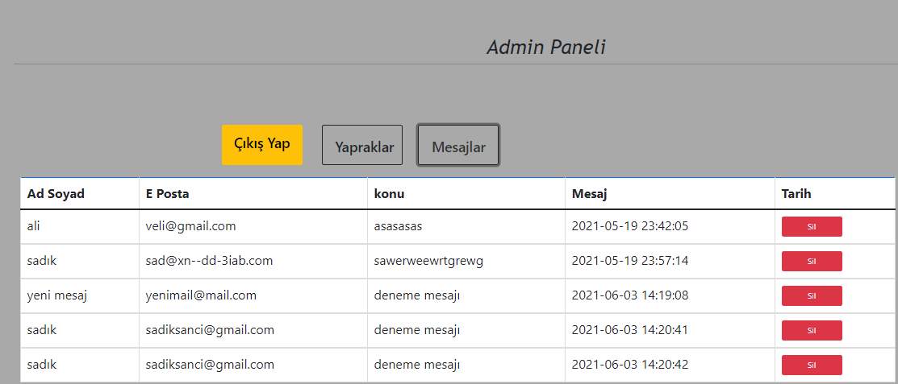

***Admin Paneli-Mesajlar tablosu (admincontrol.php)***

Yapraklar tablosundaki güncelle butonuna basılınca satırdaki yaprak Id sine göre bilgiler detay sayfasında inputlar içinde güncellemeye hazır halde geliyor. Güncelleme işlemi bittiğinde admin-detay sayfasındaki güncele butonuna basılınca veri tabanındaki bilgi güncelleniyor.

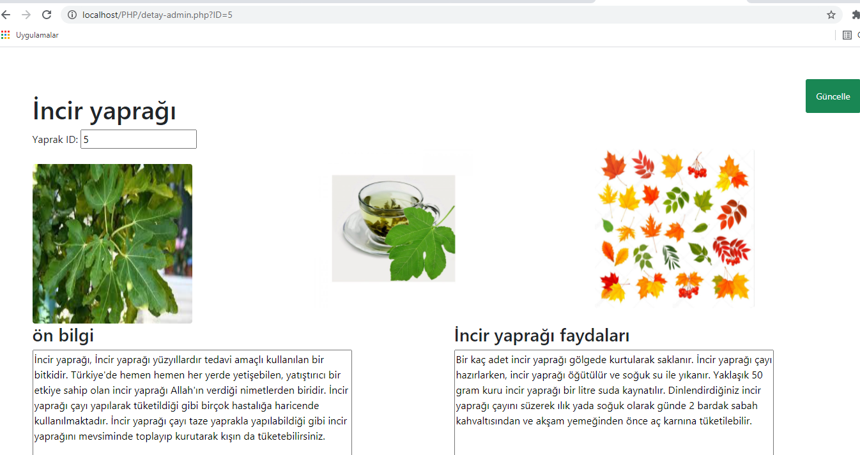

***Güncelleme İşlemi (detay-admin.php?ID=5)***

Yapraklar tablosundaki sil butonuna basılınca satırdaki yaprak Id sine göre yaprak adı silinmek üzere son bir onaydan geçiyor.

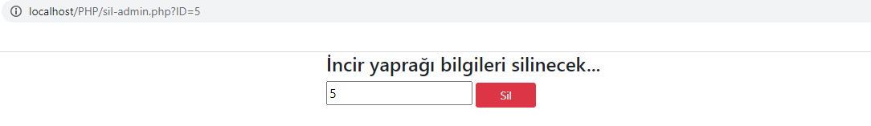

***Silme İşlemi (sil-admin.php?ID=55)***

Sil tuşuna basıldığında inputta sadece okunulabilir şekilde gözüken ıd sayısına ait yaprak bilgisi veri tabanından siliniyor. Daha sonra silme işlemi gerçekleşti uyarısı veriliyor.

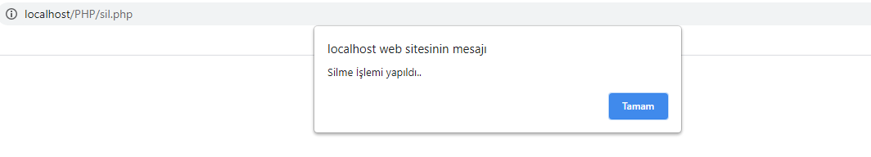

***Silme İşlemi (sil.php)***

Mesajlar tablosundaki sil butonuna basılınca satırdaki mesaj Id sine göre mesaj silinmek üzere son bir onaydan geçiyor.

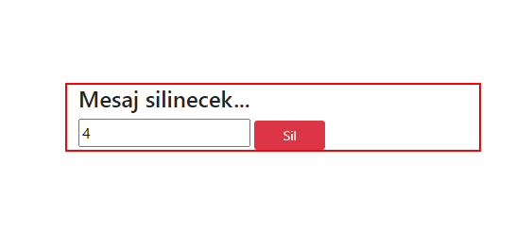

***Silme İşlemi (sil-admin-mesaj.php?ID=25)***

Sil tuşuna basıldığında inputta sadece okunulabilir şekilde gözüken ıd sayısına ait mesaj veri tabanından siliniyor. Daha sonra silme işlemi gerçekleşti uyarısı veriliyor.

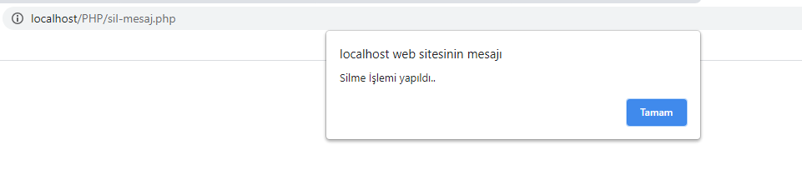

***Silme İşlemi (sil-mesaj.php)***

**Kaynakça**

* <https://tr.wikipedia.org/>
* <https://www.bilgial.com/>
* <https://tr.farmforage.com/>
* <https://www.turkiyebitkileri.com/>